
INFORME TÉCNICO
USER FLOWS
Vectra Cure - Plataforma de Salud Geolocalizada y Agendamiento

Institución: Pontificia Universidad Católica del Ecuador (PUCE)
Carrera: Ingeniería en Desarrollo de Software
Asignatura: Diseño de Experiencia de Usuario e Interfaces (UX/UI)
Docente: Ing. Andrés Ayala
Integrantes: Isaac Unapucha y Justin Cedeño
Fecha de entrega: 30 de agosto de 2026

1. Introducción
Los user flows documentan la secuencia de pantallas, acciones y decisiones que un usuario recorre para cumplir una tarea dentro de Vectra Cure. Cada flujo se diseñó para conservar el contexto de la búsqueda, comunicar los estados del sistema y ofrecer una salida comprensible ante condiciones como falta de resultados, pago pendiente, datos incompletos o cancelación de una cita.
Este documento desarrolla las cinco tareas obligatorias del proyecto. Las tablas registran Pantalla, Acción y Decisión; los diagramas complementan la lectura al visualizar el recorrido principal, sus condiciones y el resultado esperado.
2. Convenciones de lectura
Elemento | Significado | Uso en los flujos
Inicio / Fin | Delimita el comienzo o cierre de una tarea. | Indica el contexto de ingreso y el resultado final.
Proceso | Acción ejecutada por usuario o sistema. | Muestra pantallas, paneles, modales y confirmaciones.
Decisión | Pregunta que cambia la ruta según una condición. | Expresa disponibilidad, existencia de cita, método de pago o validación.
Estado del sistema | Respuesta visible que orienta el siguiente paso. | Incluye búsqueda vacía, pago pendiente, revisión o confirmación.

3. Exploración en mapa y agendamiento con pago simulado
Actor: Paciente o visitante
Disparador: Necesita comparar especialistas y reservar una consulta.
Resultado esperado: Confirmar una cita y obtener un ticket descargable.
Tabla de flujo
Pantalla | Acción | Decisión / estado
Home / Landing Page | Selecciona Explorar mapa. | Accede al explorador sin requerir inicio de sesión.
Split View | Usa buscador, especialidad y filtros en orden: Mejor Calificados, Más Cercanos, Abierto Ahora, Económico. | ¿Existen resultados dentro de 3 km?
Estado vacío | Si no hay resultados, elige 5 km, 8 km, 10 km o la sugerencia de Medicina General. | El sistema actualiza el listado y el mapa.
Tarjeta de especialista | Compara reputación, distancia, horario y precio; abre el perfil. | Selecciona la opción que mejor se ajusta a su necesidad.
Side Drawer | Revisa fotos, credenciales, reseñas y tarifas; pulsa Agendar Cita Rápida. | Inicia el flujo modal de reserva.
Modal - Paso 1 | Completa nombre, teléfono, correo, fecha, hora y motivo de consulta. | ¿Los datos obligatorios están completos?
Modal - Paso 2 | Selecciona PayPal Mock o Pago en Ventanilla. | ¿Qué estado de pago corresponde?
PayPal Mock / Ventanilla | Aprueba pago simulado o acepta advertencia de saldo pendiente. | PAGADO - SIMULADO o PENDIENTE EN VENTANILLA.
Confirmación | Recibe confirmación y descarga Ticket de Cita (.md). | La reserva queda registrada.

Diagrama de flujo
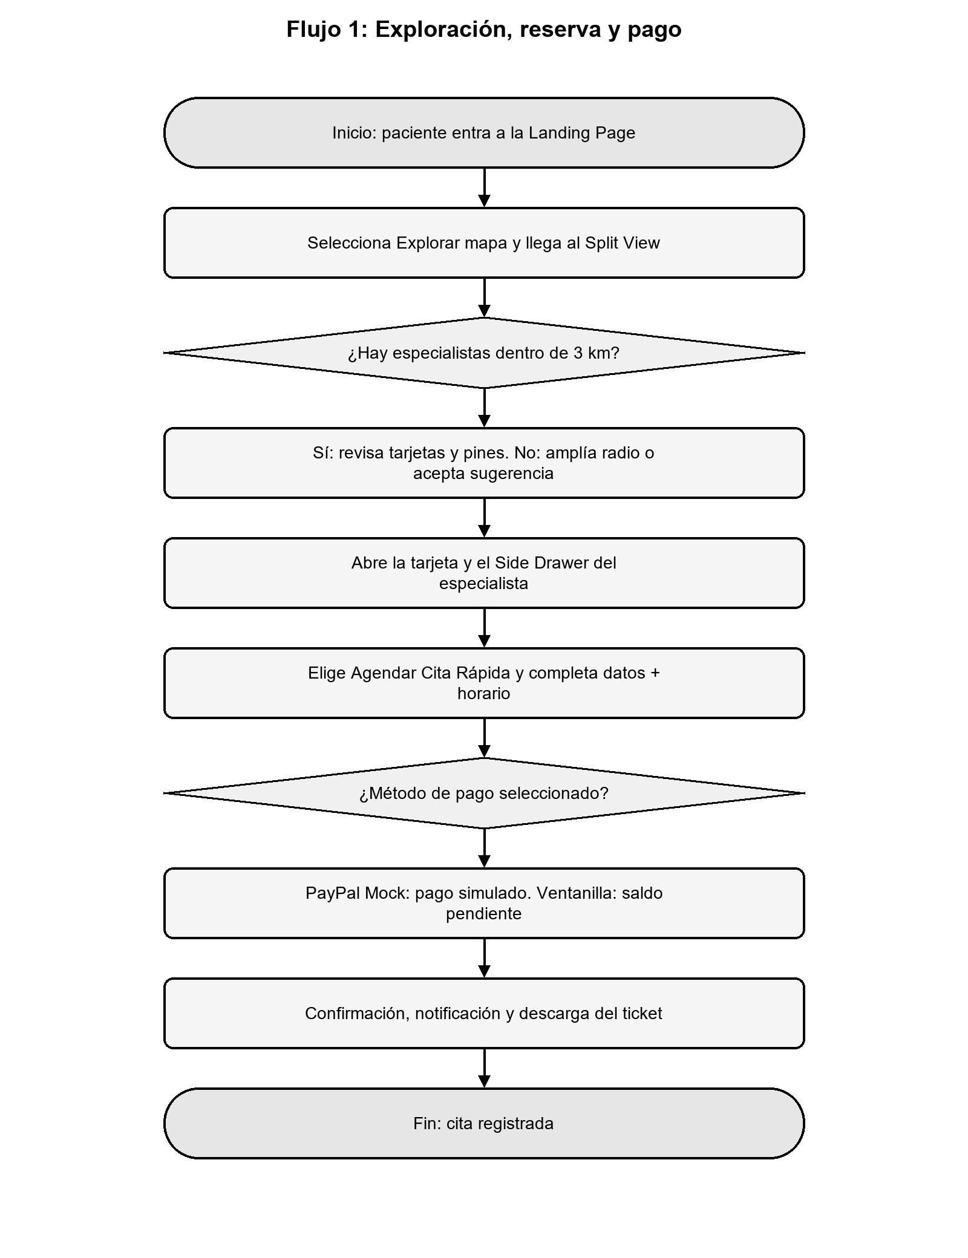
Figura 1. User Flow 1: Exploración en mapa y agendamiento con pago simulado.

4. Consulta de cita activa y cancelación con reverso
Actor: Paciente con reserva registrada
Disparador: Necesita recuperar, descargar o cancelar una cita existente.
Resultado esperado: Cancelar la cita de manera informada y liberar el cupo.
Tabla de flujo
Pantalla | Acción | Decisión / estado
Home / Navbar | Selecciona Consultar mi Cita. | Se abre el panel lateral de consulta.
Panel Consultar mi Cita | Ingresa código de ticket o número de teléfono. | ¿Existe una cita asociada?
Mensaje de error | Si no existe, revisa los datos e intenta de nuevo. | No se muestran acciones de cancelación sin una cita válida.
Ficha de cita activa | Consulta especialista, horario, estado de pago y acciones disponibles. | ¿Desea descargar ticket o cancelar?
Ticket | Si elige descargar, obtiene nuevamente el recibo .md. | La cita permanece activa.
Modal de cancelación | Selecciona un motivo: horario, otro turno, sin síntomas, costo o otros. | ¿Confirma la cancelación?
Procesamiento | El sistema muestra carga de 2 a 3 segundos y procesa reverso simulado. | Se libera el horario reservado.
Confirmación | Se muestra visto de éxito y mensaje de cancelación. | La cita queda con estado CANCELLED.

Diagrama de flujo
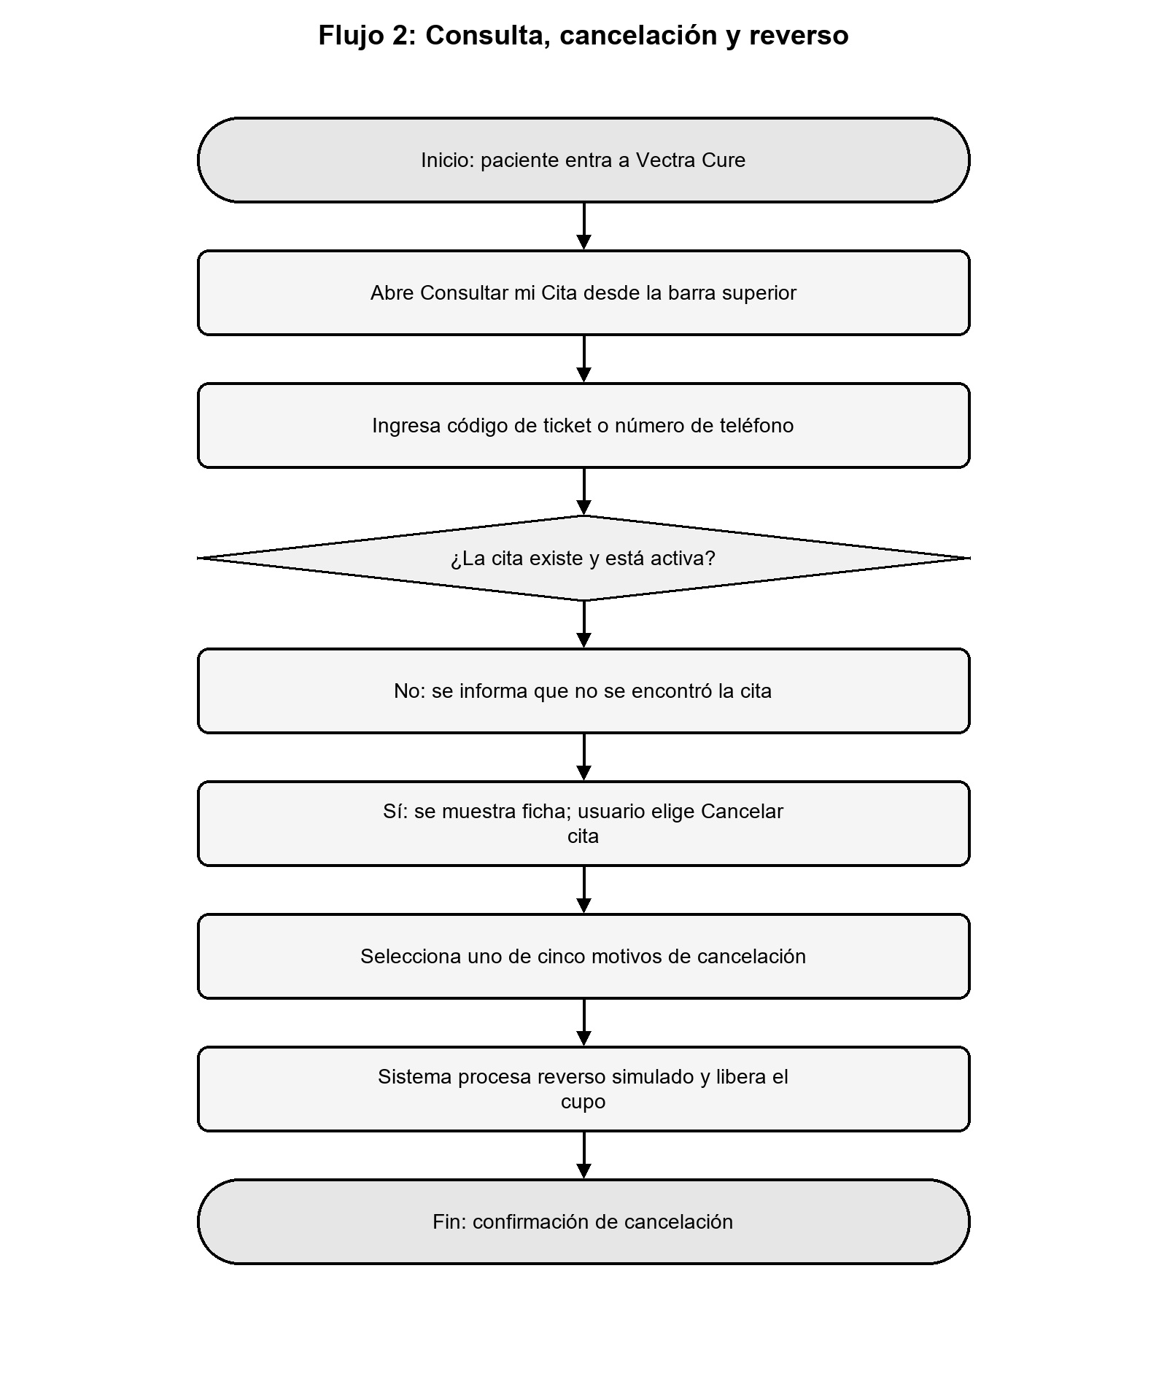
Figura 2. User Flow 2: Consulta de cita activa y cancelación con reverso.

5. Búsqueda sin resultados y ampliación del radio
Actor: Paciente o visitante
Disparador: Busca una especialidad sin coincidencias en la zona inmediata.
Resultado esperado: Ofrecer una alternativa antes de que abandone la búsqueda.
Tabla de flujo
Pantalla | Acción | Decisión / estado
Split View | Ingresa ubicación, especialidad o filtro de búsqueda. | El sistema consulta disponibilidad dentro de 3 km.
Decisión de resultados | Evalúa coincidencias de especialistas cercanos. | ¿Existe al menos un resultado?
Listado y mapa | Si existen resultados, muestra tarjetas y pines. | El usuario continúa hacia el perfil o la reserva.
Estado vacío | Si no existen resultados, comunica la ausencia sin atribuirla a un error. | Presenta opciones de ampliación de radio.
Selector de radio | Elige 5 km, 8 km o 10 km. | ¿Desea ampliar el alcance de la búsqueda?
Sugerencia de urgencia | Puede seleccionar Medicina General cercana disponible hoy. | Ofrece ruta alternativa para atender una necesidad inmediata.
Resultados ampliados | Actualiza mapa y directorio con el nuevo criterio. | El usuario recupera una ruta de exploración.

Diagrama de flujo
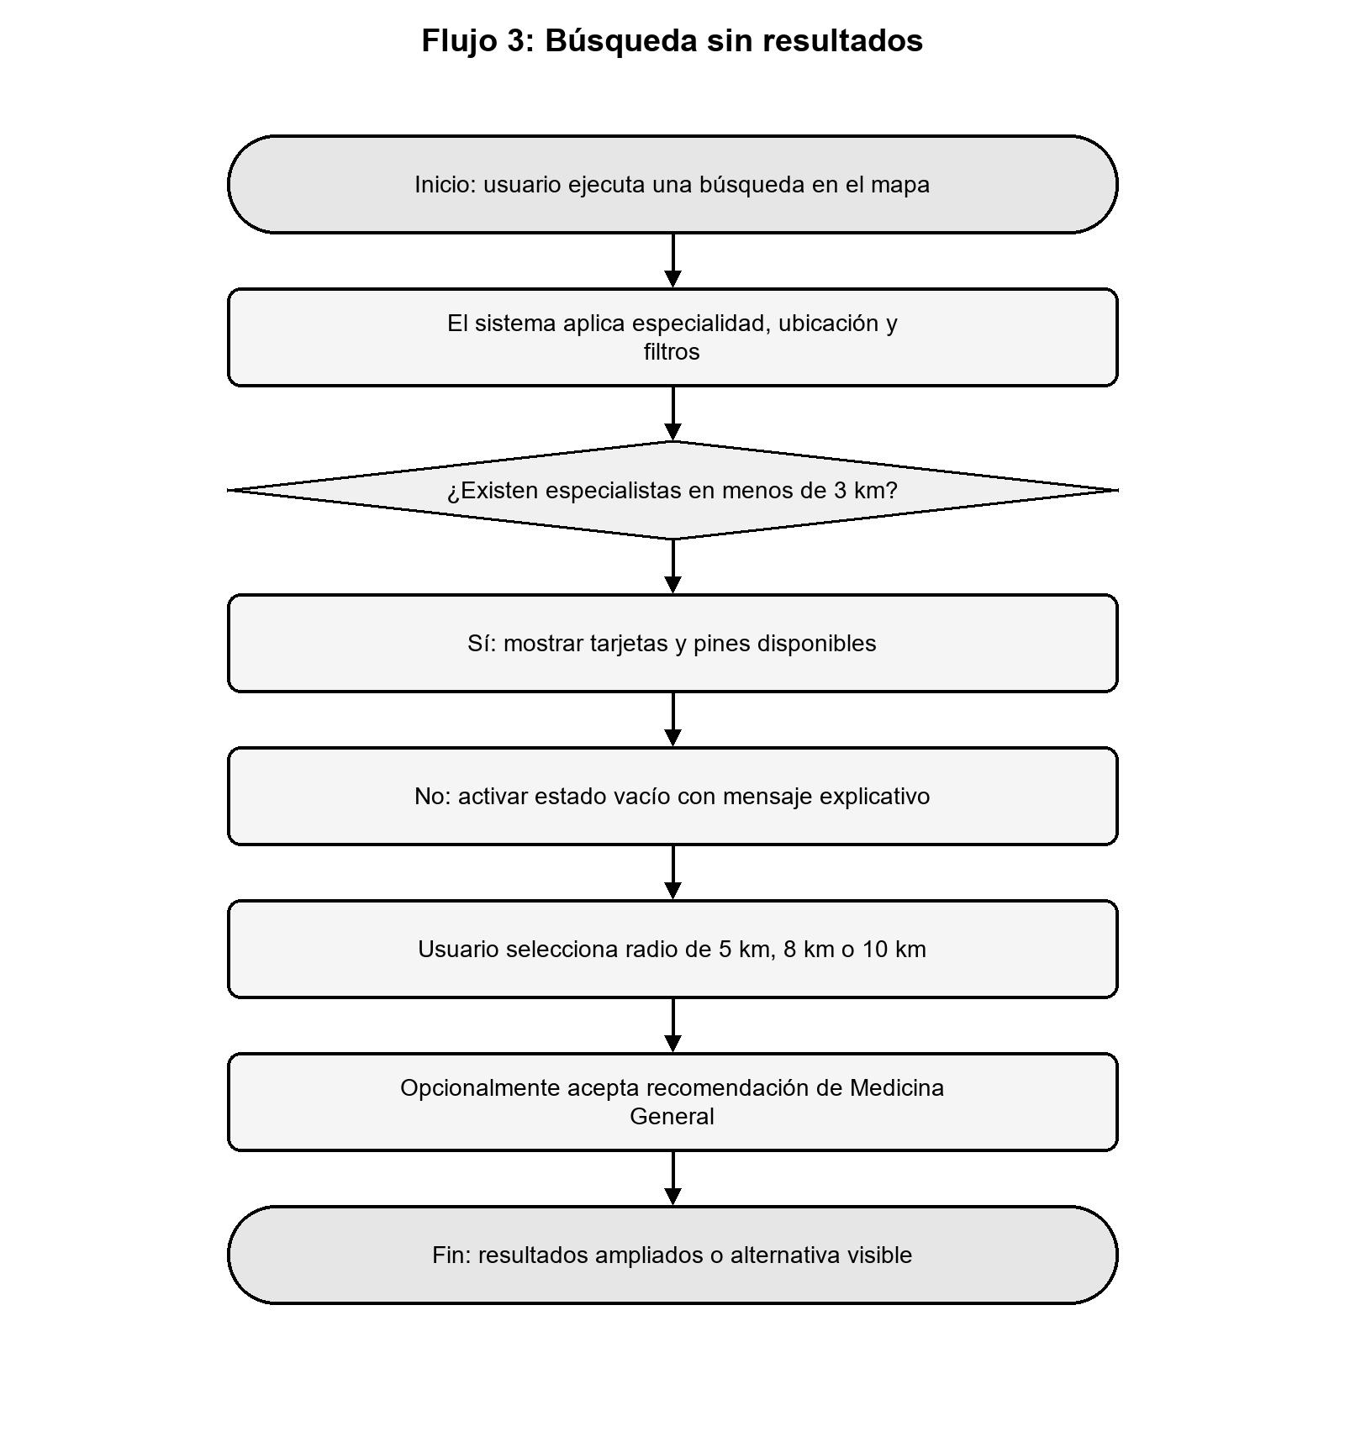
Figura 3. User Flow 3: Búsqueda sin resultados y ampliación del radio.

6. Registro y onboarding de especialista médico
Actor: Especialista de salud
Disparador: Desea crear un perfil profesional y publicar disponibilidad.
Resultado esperado: Ingresar al estado de revisión y obtener perfil verificable.
Tabla de flujo
Pantalla | Acción | Decisión / estado
Home / Navbar | Selecciona Ingresar / Registrarse. | Se abre la ventana flotante de acceso.
Registro | Elige la opción Soy Especialista. | El sistema presenta el onboarding profesional.
Paso 1: Datos profesionales | Ingresa nombre, contacto, universidad y número de colegiatura. | ¿Los campos obligatorios son válidos?
Validación de formulario | Si falta información, el sistema señala el campo pendiente. | No permite avanzar hasta completar datos requeridos.
Paso 2: Consultorio | Registra dirección, ubicación, tarifa referencial y horarios. | ¿La oferta puede ser presentada de forma completa?
Matriz horaria | Define bloques de 2 horas de lunes a domingo, de 08:00 a 20:00. | La disponibilidad queda preparada para futuras reservas.
Enviar registro | Confirma el onboarding. | El perfil pasa a En revisión de credenciales (2-3 min).
Revisión simulada | El sistema comunica el proceso y, al completarlo, activa la insignia. | Especialista Verificado se muestra solo después de la revisión.
Perfil activo | El profesional puede aparecer en el mapa con datos básicos y disponibilidad. | Fin del onboarding.

Diagrama de flujo
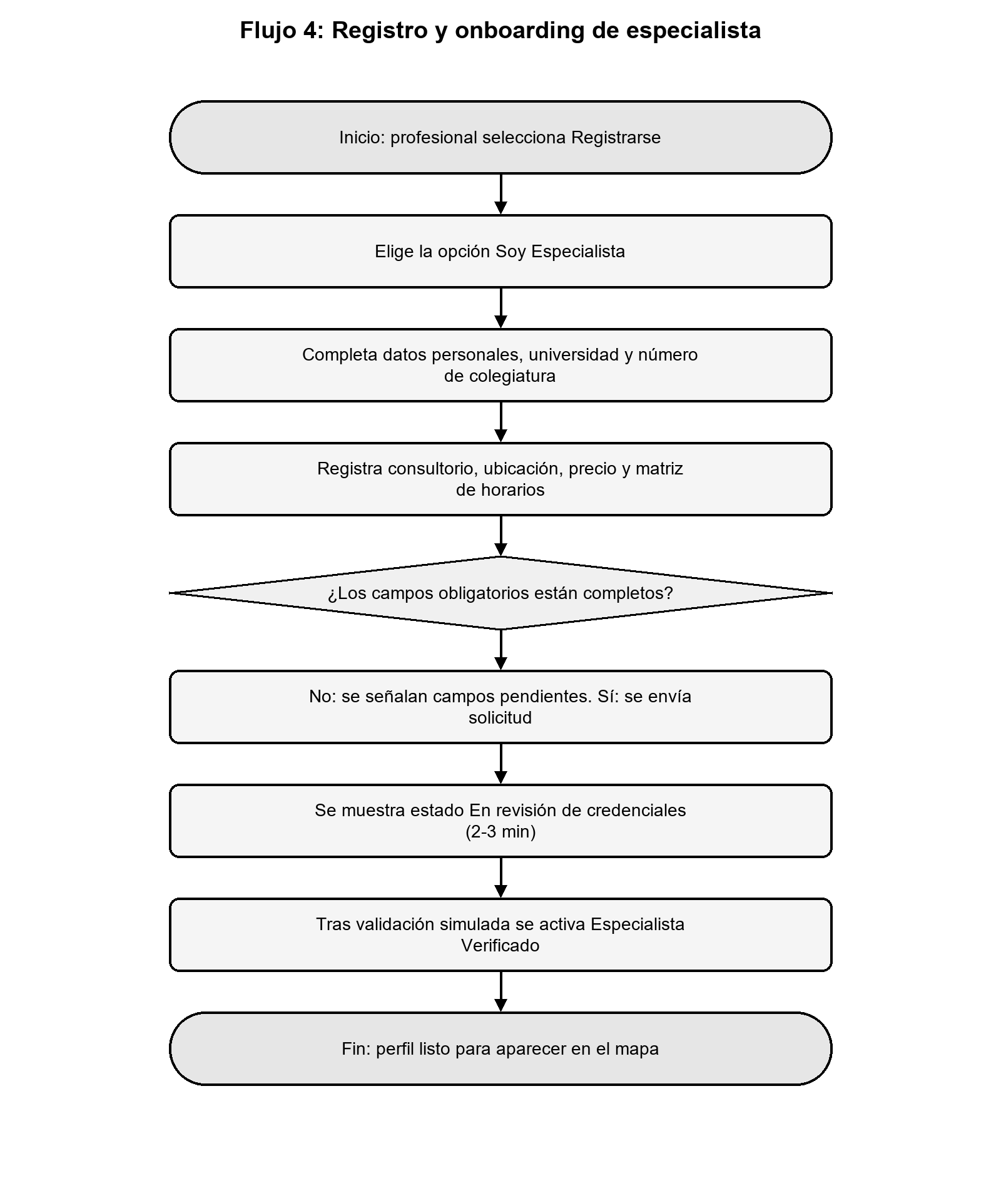
Figura 4. User Flow 4: Registro y onboarding de especialista médico.

7. Exploración de perfil médico con Side Drawer
Actor: Paciente o visitante
Disparador: Encuentra una tarjeta relevante en el mapa o directorio.
Resultado esperado: Profundizar en el perfil sin perder el contexto de exploración.
Tabla de flujo
Pantalla | Acción | Decisión / estado
Split View | Explora mapa, lista y tarjetas de especialistas. | Selecciona una tarjeta o el botón Ver Perfil.
Tarjeta de especialista | Revisa datos de primer nivel: foto, verificación, reseñas, distancia, horario y precio. | ¿La información inicial despierta interés?
Side Drawer | El sistema despliega un panel hacia la derecha. | Mantiene visibles el mapa y el contexto de origen.
Detalle del perfil | Consulta galería, credenciales, reseñas completas y tarifas desglosadas. | ¿Desea continuar con una reserva?
Agendar Cita Rápida | Si desea reservar, abre el modal de agendamiento. | Transfiere el contexto del especialista al flujo de reserva.
Cierre del panel | Si desea seguir comparando, cierra al hacer clic en mapa o ejecutar la acción de cierre. | Retorna al Split View sin perder filtros ni posición.
Split View | Continúa explorando otras alternativas. | Fin de la consulta de perfil.

Diagrama de flujo
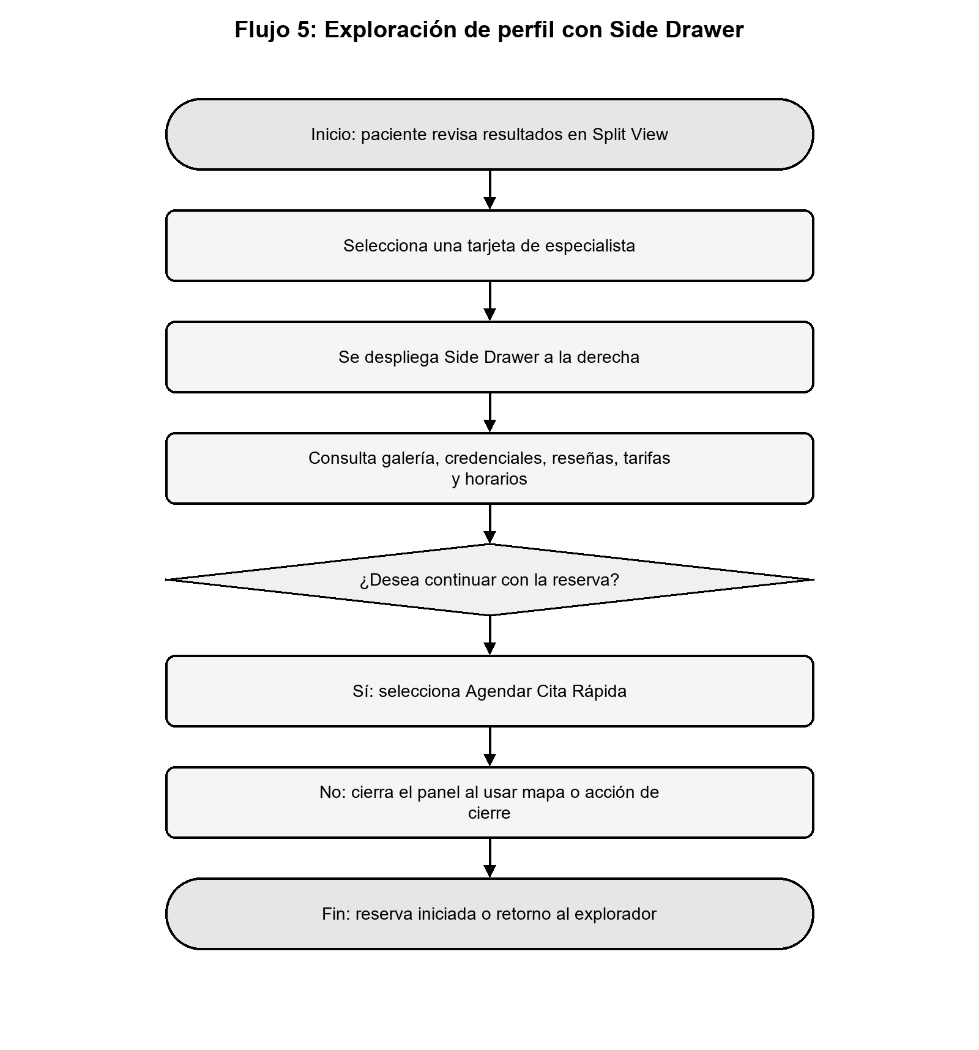
Figura 5. User Flow 5: Exploración de perfil médico con Side Drawer.

8. Criterios transversales de validación
Criterio | Evidencia esperada | Flujos relacionados
Claridad de estado | Cada espera, error, pago, revisión o cancelación comunica qué ocurrió y qué hacer después. | 1, 2, 3 y 4.
Control del usuario | El usuario puede revisar, cancelar o cerrar un panel sin perder su contexto innecesariamente. | 1, 2 y 5.
Prevención de errores | Campos obligatorios, mensajes de validación, reservas bloqueadas y métodos de pago explícitos. | 1, 2 y 4.
Continuidad de tarea | Ante búsqueda vacía o consulta no encontrada, se presenta una alternativa concreta. | 2 y 3.
Consistencia | Las etiquetas y patrones de panel, modal, confirmación y retorno se comportan de la misma manera. | Los cinco flujos.

9. Conclusión
Los cinco user flows convierten los requisitos funcionales de Vectra Cure en recorridos verificables. La exploración y la reserva priorizan confianza, cercanía y transparencia; la consulta y cancelación preservan el control del paciente; la búsqueda vacía evita el abandono; el onboarding comunica la condición de verificación; y el Side Drawer permite comparar sin romper el contexto. Estos flujos servirán como base para las pantallas, prototipos y pruebas de usabilidad del proyecto.
10. Referencias internas del proyecto
Vectra Cure. (2026). Flujo de usuario, agendamiento y facturación. Archivo interno del proyecto.
Vectra Cure. (2026). Mapa del sitio y flujos de usuario (Sitemap & User Flows). Archivo interno del proyecto.
Vectra Cure. (2026). Documento de investigación de experiencia de usuario (UI/UX Research). Archivo interno del proyecto.

